许昌市政府采购中心

招 标 文 件

采购单位：许昌市公路管理局
项目编号：ZFCG－T2017052号
项目名称：国道107线许州路、永昌大道护栏更换工程
二○一七年七月二十五日

招标文件目录

第一部分 投标邀请函
第二部分 货物需求及其它要求
第三部分 特别提示
第四部分 投标人须知
A 说明和释义
B 招标文件说明
C 投标文件的编写和说明
D 投标文件的递交
E 开标和评标
F 授予合同
第五部分 合同一般条款
第六部分 合同特殊条款
第七部分 合同样本
第八部分 投标文件的格式

第一部分 投标邀请函

受许昌市公路管理局的委托，许昌市政府采购中心就“国道107线许州路、永昌大道护栏更换工程”项目进行竞争性谈判采购，欢迎合格的投标人前来投标。
一、项目基本情况
（一）项目名称：国道107线许州路、永昌大道护栏更换工程
（二）项目编号：ZFCG-T2017052号
（三）项目需求：国道107线许州路、永昌大道护栏更换等
（四）采购预算：909600元
（五）项目数量：1批
二、需要落实的政府采购政策
本项目落实节能环保、中小微型企业及监狱企业扶持等相关政府采购政策。（详见招标文件）
三、供应商资格要求
（一）符合《政府采购法》第二十二条之规定；
（二）具有相应的经营范围；
（三）本项目不接受联合体投标；
（四）根据《关于在政府采购活动中查询及使用信用记录有关问题的通知》 (财库[2016]125 号)的规定，对列入失信被执行人、重大税收违法案件当事人名单、政府采购严重违法失信行为记录名单及其他不符合《中华人民共和国政府采购法》第二十二条规定条件的供应商，拒绝参与本项目政府采购活动。
四、获取招标文件的时间、地点、方式
（一）网上下载招标文件
1、持CA数字认证证书，登录
http://221.14.6.70:8088/ggzy/eps/public/RegistAllJcxx.html进行免费注册登记（详见许昌公共资源交易网“常见问题解答-诚信库网上注册相关资料下载”）；
2、在投标截止时间前登录http://221.14.6.70:8088/ggzy/，自行下载招标文件（详见许昌公共资源交易网“常见问题解答-交易系统操作手册”）。
（二）未通过许昌市公共资源交易网下载招标文件的投标企业,拒收其递交的投标文件。
五、投标截止时间、开标时间及地点：
（一）投标截止及开标时间：2017年7月28日19:00（北京时间），逾期送达或不符合规定的投标文件不予接受。
（二）开标地点：公共资源大厦三楼开标三室。
六、本次招标公告同时在以下网站发布：《中国政府采购网》、《河南省政府采购网》、《许昌市政府采购网》、《许昌市人民政府综合门户网》、《许昌公共资源交易网》。
七、代理机构及采购单位地址、联系人、联系电话
（一）代理机构：许昌市政府采购中心
地址：许昌市龙兴路与竹林路交汇处公共资源大厦
联系人：李先生 联系电话：0374-2968687
（二）采购单位：许昌市公路管理局
地址：许昌市七一路60号
联系人：陈女士 联系电话：18503745259

许昌市政府采购中心
二〇一七年七月二十五日
第二部分 货物需求及其它要求

- 货物需求
项目概况: 本项目主要是更换国道107线许州路、永昌大道护栏4300米（含新护栏安装和旧护栏拆除处置、不含轮廓标）、单柱式标志牌20套（含安装）、警示柱20根（含安装）、轮廓标2860个（含安装）。
序号 | 名称 | 主要技术参数 | 单位 | 数量
1 | 护栏 | 长3米高1.25米，热镀锌白色镀锌静电喷涂，含底座、安装 | m | 4300
2 | 单柱式标志牌 | Ⅳ级发光膜铝板厚度2mm、立柱Φ60*4*2900热镀锌钢管含各种五金配件、地笼、安装费等 | 套 | 20
3 | 示警桩 | Ⅳ级红白反光膜、立柱Φ165*5*1000mm半圆钢管、连接背板165*5*1000mm 法兰Φ380*1/2*15热镀锌二次喷涂 | 根 | 20
4 | 轮廓标 | 180*40红色凸起轮廓标 | 块 | 2860

      - 护栏（及轮廓标）大样图：

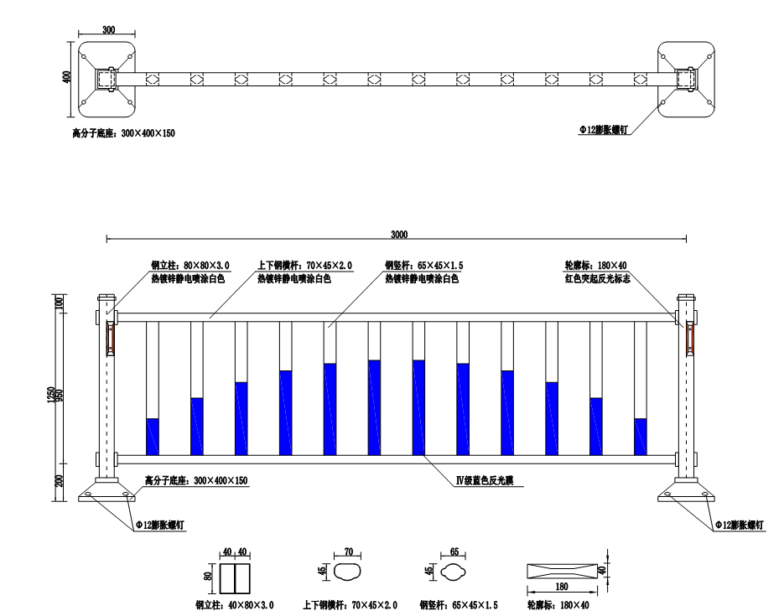
2.单柱式标志牌大样图：
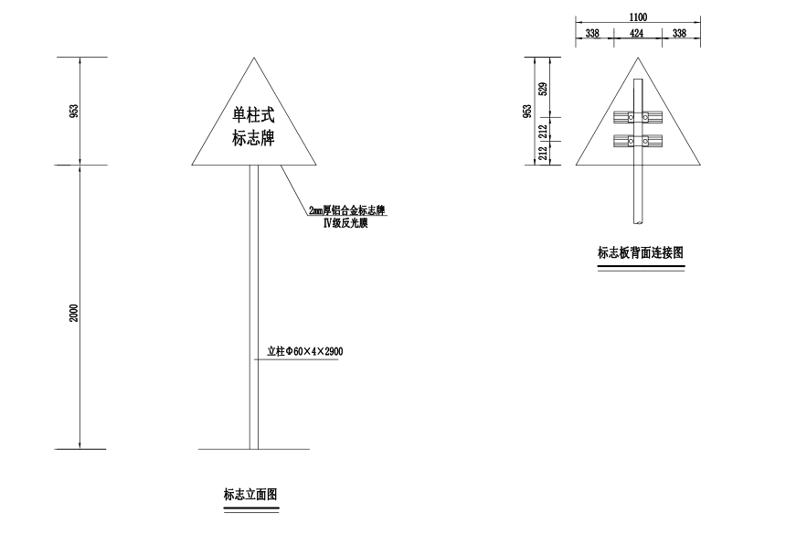
3.示警桩大样图：
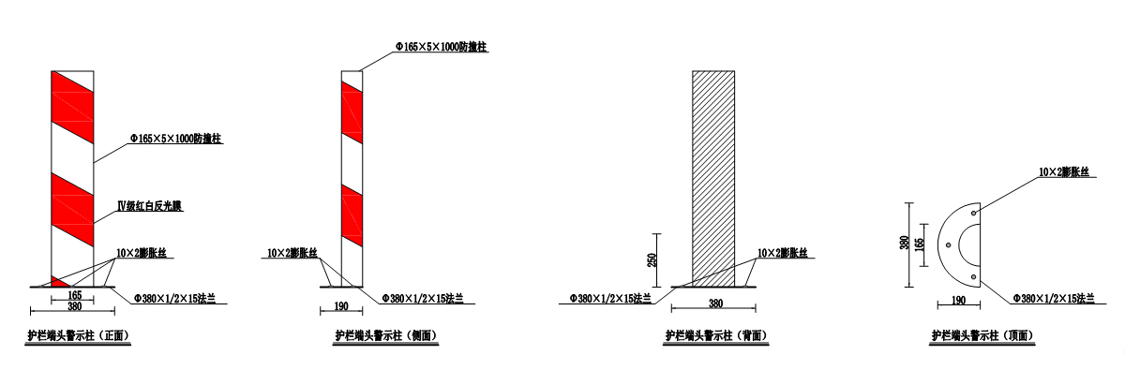

二、其它要求
1、投标人须明确投标产品的厂家、产地、品牌、详细参数，否则为无效投标。
2、本招标文件所列的技术要求为最低要求，对招标文件中没有列出的而对本项目必不可少的其他要求，供应商必须给予实现，否则为无效投标。
3、投标人应就该项目完整投标，否则为无效投标。
4、投标人须对照节能产品政府采购清单，如果本次采购的产品属于强制采购范围的，投标文件中须提供所投产品属于强制采购产品有效的证明材料且加盖投标单位公章，否则为无效投标。
5、根据《财政部工业和信息化部国家质检总局国家认监委关于信息安全产品实施政府采购的通知》财库〔2010〕48号文件要求，各潜在投标人在本次投标活动中投标货物中，如有涉及到安全操作系统产品、安全隔离与信息交换产品、安全路由器产品、安全审计产品安、全数据库系统产品、反垃圾邮件产品、防火墙产品、入侵检测系统产品、数据备份与恢复产品、网络安全隔离卡与线路选择器产品、网络脆弱性扫描产品、网站恢复产品、智能卡cos产品时，则所投涉及到上述货物的产品，投标文件中必须提供由中国信息安全认证中心颁发的有效认证证书复印件且加盖投标人公章，否则为无效投标。
6、投标产品已列入国家强制性产品认证的产品，投标文件中必须提供国家对实施强制性产品认证的有效证明材料且加盖投标人公章（如3C），否则为无效投标。
7、信用信息查询及使用，评标委员会在评标时通过“信用中国”网站（ www.creditchina.gov.cn）、中国政府采购网（ www.ccgp.gov.cn）、河南省政府采购网（http://www.hngp.gov.cn/）、许昌政府采购网（http://xuchang.hngp.gov.cn/）等渠道查询相关供应商信用记录，并保存网站查询结果截图，与供应商提供的信用信息查询结果进行对应认定，根据《关于在政府采购活动中查询及使用信用记录有关问题的通知》 (财库[2016]125 号)的规定，对列入失信被执行人、重大税收违法案件当事人名单、政府采购严重违法失信行为记录名单及其他不符合《中华人民共和国政府采购法》第二十二条规定条件的供应商，拒绝其参与本项目政府采购活动。
8、产品必须符合国家质量检测标准和本招标文件规定标准的全新正品现货，提供随货物《产品合格证》及其它相关质量证明文件。进口产品须提供海关进货单（复印件备查）。
9、专利权：投标人应保证用户在使用该货物或其任何一部分时不受第三方提出侵犯其专利权、商标权和工业设计权等的起诉。
10、投标人须明确免费包修期不低于一年，同时应提出故障响应时间，在免费包修期内，同一质量问题连续两次维修仍无法正常使用，投标人必须予以更换同品牌、同型号的全新产品，超过保修期发生故障，用户可自由选择维修单位，如委托给投标人，投标人不得借故推诿，并且维修费不能超过市场平均价格。
11、投标人须明确维修点地址、负责人、联系人和联系电话，维修点具备什么样的维修能力等详细资料。
12、本项目为交钥匙工程（包括设备、材料、元件等购置、安装调试、验收、与其它施工单位协作所产生的费用等）。
13、付款方式：（不响应者为无效投标）
经验收合格付合同总价款的90%，剩余10%满一年无质量问题一次付清。
14、采购预算：909600元，超出者为无效投标。

第三部分 特别提示

1、投标文件中必须提供：加盖公章的法人营业执照、税务登记证副本复印件及投标条件中要求的相关证件复印件，被授权人身份证复印件；法人授权书原件；否则为无效投标。
2、信用信息查询及使用，评标委员会在评标时通过“信用中国”网站（ www.creditchina.gov.cn）、中国政府采购网（ www.ccgp.gov.cn）、河南省政府采购网（http://www.hngp.gov.cn/）、许昌政府采购网（http://xuchang.hngp.gov.cn/）等渠道查询相关供应商信用记录，并保存网站查询结果截图，与供应商提供的信用信息查询结果进行对应认定，根据《关于在政府采购活动中查询及使用信用记录有关问题的通知》 (财库[2016]125 号)的规定，对列入失信被执行人、重大税收违法案件当事人名单、政府采购严重违法失信行为记录名单及其他不符合《中华人民共和国政府采购法》第二十二条规定条件的供应商，拒绝其参与本项目政府采购活动。
3、成交人在向采购单位领取成交通知书时，须向采购单位提供法人营业执照、税务登记证副本及投标条件中要求的相关证件原件；按照第二部分“其它要求”中相关要求向采购单位提交相应材料（如果有的话）；否则取消其成交资格。
4、如果供应商认为本次采购项目存在倾向性或排斥性内容，请在2017年7月28日19时通过公共资源交易平台提出询问和澄清或者提出书面形式质疑，如未提出，视为全面接受。
5、在下载招标文件期间，有可能会出现变更信息，请下载招标文件的投标人自行关注，否则自行承担相应责任。
6、成交人须在接到成交通知时向许昌市政府采购中心发送分项报价一览表电子档，并同时通知项目开标工作主持人。邮箱：xcszfcg@163.com。
7、在投标截止时间前提交18000元的投标保证金。
8、招标公告、成交公告、变更（更正）公告、现场勘察答复等相关信息同时在以下网站发布：中国政府采购网、河南省政府采购网、许昌市政府采购网、许昌市人民政府综合门户网、许昌公共资源交易网。
9、单位负责人为同一个人或者存在直接控股、管理关系的不同供应商，不得参加同一合同下的政府采购活动。
10、成交人如果成交不得转包，一经发现和证实，将取消其成交资格并承担由此造成的损失。
11、谈判小组判断投标文件的响应性仅基于投标文件本身而不依靠外部证据。
12、请供应商自行提前准备最终报价表（最终总报价及最终分项报价），最终报价限时10分钟，如未按时报价者以第一轮报价为准。
13、投标文件属下列情况之一的为无效投标
13.1应交未交投标保证金的；
13.2不具备招标文件中规定资格要求的；
13.3不满足“特别提示1”要求的；
13.4不满足“其它要求”中无效投标条款的；
13.5 不符合法律、法规和招标文件中规定的其他实质性要求的；
14、各供应商在报价时，应充分考虑售后服务等所发生的费用，如果成交，不得再以任何理由要求追加费用。
15、采购单位委派代表参加谈判小组的，须向采购代理机构出具授权函。除授权代表外，采购单位委派纪检监察人员进入五楼电子监督室实施监督的，须向采购代理机构出具证明文件，且不得超过2人。
16、本招标文件的最终解释权归许昌市政府采购中心（以下简称中心）所有。

第四部分 投标人须知

A 说明和释义
1.适用范围及最终解释权
1.1本招标文件仅适用于本次投标邀请中所述的货物及服务。
1.2本招标文件的最终解释权归中心所有。
2.定义
2.1招标文件中出现的措辞理解：“采购单位”与“采购人”含义相同；“投标人”与“投标单位”“供应商”含义相同；“评标”与“评审”含义相同，“成交人”与“成交单位”“成交供应商”含义相同，“成交公示”与“成交公告”含义相同。
2.2“招标人”系指组织本次招标的采购单位。
2.3“投标人”系指向招标人提交投标文件的供应商（公司或企业）。
2.4“项目”系指供应商按招标文件规定，须向采购方提供的货物或服务。
3.合格的投标人
3.1符合本招标文件要求。
3.2以联合体形式参加投标的供应商均应当具备《政府采购法》第二十二条规定的条件，并应当向采购人提交联合协议，载明联合体各方承担的工作和义务。联合体各方应当共同与采购人签订采购合同，就采购合同约定的事项对采购人承担连带责任。
3.3遵守中华人民共和国法律、法规和相关规定。
4.投标费用
投标人应自行承担参加投标活动有关的全部费用，招标人在任何情况下均无义务和责任承担上述费用。
B 招标文件说明
5.招标文件的构成
5.1招标文件用以阐明采购货物、服务、招标投标程序和合同条款。招标文件由下述部分组成：竞争性谈判邀请函，货物需求及其它要求，特别提示，投标人须知，附件。
5.2招标文件以中文编制。
5.3投标人被视为熟悉上述与履行合同有关的一切情况。
6.招标文件的澄清
如果供应商认为本次采购项目存在倾向性或排斥性内容，依照“特别提示”进行。
7.招标文件的修改
招标文件的修改书将构成招标文件的一部分，对所有投标人均有约束力。
C 投标文件的编写和说明
投标人应仔细阅读招标文件的所有内容，按招标文件的要求提供投标文件，并保证所提供的全部资料的真实性，以使其投标对招标文件作出实质性响应，否则，其投标可能被拒绝。
8.投标文件书写、计量单位使用等
8.1投标文件及投标人和招标人就投标交换的文件和来往的信件，应以中文书写。
8.2除在招标文件的技术规格中另有规定外，计量单位应使用中华人民共和国法定计量单位 （国际单位制和国家选定的其他计量单位）。
9.投标文件的组成
9.1见附件。
9.2投标文件装订。投标人应按附件中投标文件的顺序和要求，以A4幅面装订成册，编排目录和连续页码，并在封面上标明：正本、副本、投标项目名称、招标编号、投标单位名称、日期等字样。
9.3投标文件及提供的相关资料必须符合国家的法律、法规及有关政策规定。
10.投标文件格式
投标人应按招标文件中提供的投标文件格式填写，投标人认为需加以说明的其它内容可列备注栏。
11.投标报价
允许投标人在规定的时间进行最后报价。
12. 投标人资格的证明文件
投标人必须提交证明其有资格进行投标和有能力履行合同的文件，作为投标文件的一部分。
13.投标有效期
13.1投标文件从开标之日起，投标有效期为60天，特殊招标项目在 “货物需求”部分另行规定。
13.2 要求投标人同意延长有效期，要求与答复均应以书面形式。投标人可以拒绝上述要求而其投标保证金不被不予退还。对于同意该要求的投标人，既不要求也不允许其修改投标文件，但将要求其相应延长投标保证金的有效期。有关退还和不予退还投标保证金的规定在投标有效期的延长期内继续有效。
14.投标保证金
14.1投标保证金为投标文件的组成部分之一。
14.2投标人向招标人提交18000元的投标保证金。
14.3投标保证金用于保护本次招标人免受投标人的行为而引起的风险。
14.4 提交投标保证金
14.4.1投标保证金缴纳方式：
投标人网上报名后，登录http://221.14.6.70:8088/ggzy系统,依次点击“会员向导”→“参与投标”→“费用缴纳说明”→“保证金缴纳说明单”，获取缴费说明单，根据每个标段的缴纳说明单在缴纳截止时间前缴纳；成功缴纳后重新登录前述系统，依次点击“会员向导”→“参与投标”→“保证金绑定”→“绑定”进行投标保证金绑定。
投标人严格按照“保证金缴纳说明单”内容缴纳投标保证金，并将缴纳凭证“许昌公共资源交易中心保证金缴纳回执”附投标文件中。同时开标现场提供一份“许昌公共资源交易中心保证金缴纳回执”以备查询。
投标人可根据提示情况决定是否重新缴纳。
保证金缴纳绑定问题咨询电话:0374-2961598。
14.4.2投标人的投标保证金须从其公司注册银行账户转出并不接受现金方式缴纳，否则由投标人自行负责。
14.4.3要一次足额缴纳并成功绑定投标保证金，每个投标人每个项目每个标段只有唯一缴纳账号。
14.4.4为确保投标保证金到账的保密性、准确性，汇款凭证不得备注项目编号和项目名称。
14.4.5 提交保证金截止时间与开标时间一致，并以到账时间为准（投标人应承担节假日、异地、跨行等带来的银行系统不能支付的风险）。
14.4.6投标人所提交的投标保证金仅限当次投标项目（标段）有效，不得重复替代使用。一个招标项目有多个标段或者有多个项目同时招标的，投标人必须按项目、标段分别提交投标保证金。
14.4.7中心不开具保证金收款收据。
14.5 退还投标保证金时，区别成交与否，按不同时序由银行按来款途径原账户。
14.5.1 未成交的供应商的投标保证金，在成交通知书发出后5个工作日内退还投标保证金及银行同期活期存款利息。
14.5.2成交的供应商的投标保证金，在签订合同之日起5个工作日内退还投标保证金及银行同期活期存款利息。
以上事项，请投标人仔细研读，未按规定操作引起的无效投标，由投标人自行负责。
14.6 特殊情况处理
14.6.1投标人投标过程中因账户开户银行、银行账号发生变化，不能按照来款途径原路返还投标保证金的，投标人须提供原账户开户银行相关证明及新开账户开户许可证，到中心交易见证部（0374-2968027）办理退款手续。
14.6.2因供应商自身原因无法及时退还投标保证金、滞留三年以上的，投标保证金上缴财政。
14.7 发生以下情况投标保证金不予退还：
14.7.1供应商在提交投标文件截止时间后撤回投标文件的；
14.7.2 供应商在投标文件中提供虚假材料的；
14.7.3 除因不可抗力或投标文件认可的情形以外，成交供应商不与采购人签订合同的；
14.7.4 供应商与采购人、其他供应商或者采购代理机构恶意串通的；
14.7.5 法律法规及招标文件规定的其他情形。
D 投标文件的递交
15.投标文件的密封
投标人应将投标文件正本和副本用非透明文件袋密封。
16.投标文件的份数和签署
16.1投标人应提交一份正本和五份副本投标文件。
16.2投标文件正本和副本须打印并由法人或法人正式授权的投标人代表在规定处签字（有特殊要求的按要求执行）。
16.3除投标人对错处作必要修改外，投标文件中不允许有加行、涂抹或改写。若有修改须由签署投标文件的人员进行签字并加盖投标单位公章。
17.递交投标文件的截止时间
17.1所有投标文件都必须按招标人在投标邀请中规定的投标截止时间之前在开标现场送至招标人。
17.2因招标文件的修改推迟投标截止时间时，则按招标人修改通知规定的时间递交。
18. 迟交的投标文件
招标人将拒绝在投标截止时间后的投标文件。
19.投标文件的撤回、修改补充
投标截止时间前，投标人可以撤回、修改补充已递交的投标文件。
19.1投标人撤回已递交的投标文件，须书面通知我单位，并按照招标文件要求签字，招标文件规定有加盖印章处的须加盖相应印章。
19.2投标人不得在开标时间起到投标文件有效期期满前撤销投标文件，否则招标人不予退还其投标保证金。
19.3修改补充的内容为投标文件的组成部分。修改补充的投标文件应按照招标文件规定进行编制、密封、标记和递交，并标明“修改补充”字样。
E 谈判和评标
20. 谈判
招标人在招标文件规定的时间和地点公开谈判。
21. 谈判小组
招标人将根据招标采购的货物的特点组建谈判小组，其成员由采购人代表和经济、技术、商务等方面的专家组成。
22. 投标文件的审查
22.1谈判时，招标人将组织审查投标文件是否完整，是否有计算错误，要求的保证金是否已提供，文件是否已恰当地签署。
22.2在对投标文件进行详细评估之前，谈判小组将依据投标人提供的资格证明文件审查投标人履约能力。如果确定投标人无资格或无能力履行合同，其投标将被拒绝。
22.3谈判小组将确定每一投标是否对招标文件的要求作出了实质性的响应，而没有重大偏离。实质性响应的投标是指投标符合招标文件的所有条款、条件和规定且没有重大偏离和保留。重大偏离和保留是指影响到招标文件规定的范围、质量和性能，或限制了招标人的权利和投标人的义务的规定，而纠正这些偏离将影响到其它提交实质性响应投标的投标人的公平竞争地位。
22.4谈判小组判断投标文件的响应性仅基于投标文件本身而不依靠外部证据。
22.5谈判小组将拒绝被确定为非实质性响应的投标，投标人不能通过修正或撤消不符之处而使其投标成为实质性响应的投标。
22.6谈判小组允许修改投标中不构成重大偏离的、微小的、非正规、不一致或不规则的地方。
23. 投标文件的澄清
23.1为了有助于对投标文件进行审查、评估和比较，谈判小组有权向投标人质疑，请投标人澄清其投标内容。投标人须按照谈判小组通知的时间、地点、方式指派委托代理人进行答疑和澄清。
23.2重要澄清的答复应是书面的，并由法定代表人或其委托代理人签字。
23.3澄清文件是投标文件的组成部分，并取代投标文件中被澄清的部分。
23.4投标文件的澄清不得对投标内容进行实质性修改。
24.对投标文件的评估和比较
招标人及其组织的谈判小组将对实质性响应的投标文件进行评估和比较。
25.谈判方法和评分标准
25.1谈判方法
25.1.1谈判轮数：暂定两轮。第一轮：提交投标文件，通过审查的供应商按顺序述标，主要阐述对本次招标文件的响应情况以及推荐产品的主要性能、技术参数、特点等情况，同时接受评委的质疑，并进行第一轮报价；第二轮：回答第一轮质疑没有回答清楚的问题，并进行最终报价，请供应商自行提前准备最终报价表（最终总报价及最终分项报价），最终报价限时10分钟，如未按时报价者以第一轮报价为准；根据现场谈判需要，可适时增加谈判轮数。
25.1.2谈判小组结合澄清的情况按照招标文件要求综合评判，汇总排出名次。
25.2谈判办法及评分标准
25.2.1不满足谈判文件技术指标要求和商务条款规定的为无效投标。
25.2.2根据质量和服务均能满足采购文件实质性响应要求且最后报价最低的原则排序供应商名单。
25.2.3按照《政府采购促进中小企业发展暂行办法》（财库[2011]181号）、《关于印发中小企业划型标准规定的通知》(工信部联企业〔2011〕300号)及财政部、司法部《关于政府采购支持监狱企业发展有关问题的通知》（财库[2014]68 号）的要求：对小型、微型企业及监狱企业产品的价格给予 6%～10%的扣除；联合协议中约定，小型、微型企业的协议合同金额占到联合体协议合同总金额30%以上的，可给予联合体2%-3%的价格扣除；用扣除后的价格参与评审。本项目的扣除比例为：小型企业扣除 6%，微型企业扣除 6%，监狱企业扣除 6%，联合体扣除 2%。（投标文件中须提供有效的相关证明材料且加盖投标人公章）
25.2.4根据《节能产品政府采购实施意见》（财库「2004」185号）的规定，投标产品属于节能产品政府采购清单内产品的，在技术、服务等指标同等条件下，优先采购。（投标文件中须提供有效的证明材料且加盖投标人公章）
25.2.5根据《关于环境标志产品政府采购实施的意见》（财库「2006」90号的规定，投标产品属于环境标志产品政府采购清单中品目的，在性能、技术、服务等指标同等条件下，优先采购。（投标文件中须提供有效的证明材料且加盖投标人公章）
25.2.6投标产品如果同时列入环境标志产品政府采购清单和节能产品政府采购清单的，应当优先于只列入其中一个清单的产品。（投标文件中须提供有效的证明材料且加盖投标人公章）
26.保密及其它注意事项
26.1有关投标文件的审查、澄清、评估和比较以及有关授予合同的意向的一切情况都不得透露给任一投标人或与上述评标工作无关的人员。
26.2投标人不得干扰招标人的评标活动，否则将废除其投标。
F 授予合同
27.成交原则
27.1严格按照招标文件的要求和条件进行评标。
27.2招标人按照评标报告中推荐的成交候选供应商顺序确定成交供应商。
28.成交通知
成交供应商确定后，招标人将公示成交结果，同时以书面形式向成交方发送成交通知书。
29.授予合同时变更数量的权力
招标人在授予成交人合同时，有权对本次采购项目中规定的保留对其数量予以适当增减以及拆包授予合同的权利（其幅度不得超出±10%）。投标人不得在此情况下对投标文件作出修改。
30.签定合同
30.1成交人接到“成交通知书”后，按指定地点与采购人签订采购合同。
30.2招标人签发的成交通知书、招标文件、成交人的投标文件及其澄清文件等，均为签定合同的依据。

第五部分 合同一般条款

1. 定义
1.1“合同”系指甲方和乙方 （简称合同双方）已达成的协议，即由双方签订的合同格式中的文件，包括所有的附件和组成合同部分的所有其他文件。
1.2“合同价格”系指根据合同规定，在乙方全面正确地履行合同义务时应支付给乙方的款项。
1.3“甲方”系指通过招标方式，接受合同服务的采购人
1.4“乙方”系指成交后提供合同服务的成交方或供应商。
2.适用范围
本合同条款仅适用于本次招标活动。
3.技术规格和标准
本合同项下所提供服务的技术规格标准应与本招标文件技术规格规定的标准相一致。
4.合同期限
即自 年 月 日起至 年 月 日止。
5.价格
除非合同中另有规定，乙方为其所提供货物设备和服务而要求甲方支付的金额应与其投标报价一致。
6.索赔
6.1乙方对所提供货物设备和服务与合同要求不符负有责任，并且甲方已于合同规定的期限内提出索赔，乙方应按甲方同意的下述一种或多种方法解决索赔事宜。
6.1.1乙方同意甲方取消其不符合要求的货物设备和服务项目，退还已经收取的该类货物设备的货款。
6.1.2对于情节严重、造成甲方损失金额巨大的，同意甲方终止全部项目合同，并赔偿甲方因此造成的损失。
6.2 如果甲方提出索赔通知后 30天内乙方未能予以签复，该索赔应视为已被乙方接受。若乙方未能在甲方提出索赔通知的 30天内或甲方同意的更长一些的时间内，按甲方同意的上述任何一种方式处理索赔事宜，甲方将乙方提供的履约保证金中扣回索赔金额，同时保留进一步要求赔偿的权利。
7.不可抗力
7.1签约双方任一方由于受诸如战争、严重火灾、洪水、台风、地震等不可抗力事故的影响而不能执行合同时，履行合同的期限应予以延长，延长的期限应相当于事故所影响的时间。不可抗力事故系指甲乙双方在缔结合同时所不能预见的，并且它的发生及其后果是无法避免和无法克服的事故。
7.2受损一方应在不可抗力事故发生后尽快用电报、传真或电传通知对方，并于事故发生后 14天内将有关部门出具的证明文件用特快专递或挂号信寄给对方审阅确认。一旦不可抗力事故的影响持续 60天以上，双方应通过友好协商，在合理的时间内达成进一步履行合同的协议。
8.履约保证金
8.1成交单位按规定比例缴纳履约保证金。（有特殊约定的按约定执行）
8.2履约保证金的有效期至供货完毕且验收合格。
8.3乙方提供的履约保证金按规定格式以转帐支票、电汇的形式提供，与此有关的费用由乙方负担。
8.4如果乙方未能按合同规定履行其义务，甲方有权从履约保证金取得补偿。
9.争议的解决
9.1在执行合同中发生的与本合同有关的争端，双方应通过友好协商解决，经协商在 60天内不能达成协议时，应提交仲裁。
9.2 提交正式仲裁的争端属涉外的，应在北京或中国国内其他地点，由指定的国际经济仲裁委员会根据该委员会的仲裁程序或规则予以最终裁决。
9.3 合同双方均为国内法人的，其争端的仲裁应由合同发生地许昌市仲裁委员会根据其仲裁程序进行。
9.4 仲裁裁决应为最终决定，并对双方具有约束力。
9.5 除另有裁决外，仲裁费应由败诉方负担。
9.6 在仲裁期间，除正在进行的仲裁部分外，合同其他部分继续执行。
10.合同终止
10.1合同到期甲乙双方均未提出新的意向，合同自行终止。合同期内任何一方不得擅自停止协议，否则应负担所造成的一切损失。如一方因故需终止合同，必须提前三个月书面通知另一方，经双方达成一致意见后，方可终止。
10.2 出现下列情况时合同自动终止：
10.2.1发生不可抗力时。
10.2.2一方不履行合同条款，造成另一方无法执行合同协议，协商又不能求得解决，合同终止，责任方赔偿损失。
11.合同修改
对于合同的未尽事宜，需进行修改、补充和完善的，甲乙双方必须就所修改的内容签订书面的合同修改书，作为合同的补充协议。
12.适用法律
本合同应按中华人民共和国的法律解释。
13.主导语言与计量单位
13.1 合同书写应用中文书写。合同五份，甲乙双方及许昌市政府采购中心和许昌市政府采购管理办公室及相关业务科室（备案）各执一份，具有同等法律效力。
13.2 除技术规格另有规定外，计量单位均使用中华人民共和国法定计量单位。
14.合同生效
除非合同中另有说明，本合同经双方签字盖章，并在招标人收到乙方的履约保证金后，即开始生效。

第六部分 合同特殊条款

（具体条款由甲乙双方根据该项目的特殊性协商约定）略。
合同特殊条款是合同一般条款的补充和修改。如果两者之间有抵触，应以特殊条款为准。

第七部分 合同书 （参考样本）
合同编号：
供方： 需方：
供、需双方根据 年 月 日招标人签发的中标通知书和招投标文件，并经双方协商一致，在平等互利的基础上，达成以下合同条款：
一、招标文件、投标文件、澄清文件及材料（如果有的话）、中标通知书、合同条款、补充协议（如果有的话）均为合同不可分割的部分。
二、货物名称、数量、规格、型号、金额及交货期
序号 | 名 称 | 规格及型号 | 单 位 | 数 量 | 单 价 | 总价 | 交货期或工期
合 计 |  | 大写： 小写：
三、设备质量要求及供方对质量负责的条件和期限
1、供方提供的货物须是全新的且保证不是库存或积压品(包括零部件)，符合国家、部委或地方相关标准以及该产品的出厂标准。
2、供方应在产品使用期限内，承担所提供的货物因自身质量原因产生的责任。
四、交货时间、地点、方式： 年 月 日前，供方负责将货物按需方规定的地点交货、安装、调试完毕，并具备验收条件。
五、货物标志、包装、运输：按招标文件办理。供方将货物直接运至规定的地点，运费自理。
六、技术资料及技术服务：供方在交货时应执行招标文件中有关技术资料、技术服务的规定，向需方交付技术资料并进行技术培训。
七、货物验收：验收标准按招标文件规定执行。需方有权对供方所交货物抽样做试运行实验、实验室检查。
八、售后服务：按招标文件及投标文件相应条款执行。
九、结算方式：设备到货经验收合格后付总价的 %，运行三个月无质量问题付 %，剩余 %满一年无质量问题一次付清。
十、法律责任
1、供方所交的货物品种、品牌、型号、规格、质量不符合招、投标文件及本合同规定，需方有权拒收，供方应在本合同规定的交货期内负责更换并承担因更换而支付的费用。因更换而造成的逾期交货，则按逾期交货处理。
2、供方逾期交付货物，应向需方每日支付逾期交货部分货款总值5%的违约金；在合同规定的交货期满15日仍未全部交货，按不能交货处理。仅支付已验收货物的货款，供方应承担由此发生的全部费用。
3、供方在本合同规定的交货期内不能交货，应向需方支付全部合同金额5%的违约金，需方有权终止合同。
4、需方无正当理由拒收设备，应向供方支付无正当理由拒收设备金额5%的违约金。
5、因供方原因造成逾期付款，需方不承担责任。
十一、质量鉴定：因质量问题发生争议，由许昌市技术监督局或其指定的机构进行质量鉴定，该鉴定结论是终局的，供需双方均应当接受鉴定结论。
十二、合同生效及其它：本合同经双方法定代表人或委托代理人签字并加盖公章后生效。本合同一式五份，供需双方各一份、招标人三份。
供方： 需方：
地址： 地址：
法定代表人： 法定代表人：
委托代理人： 委托代理人：
电话： 电话：
开户银行： 开户银行：
帐号： 帐号：
税务登记证号： 签定时间：

第八部分 投标文件的格式
附件1
开标一览表
标段 | 项目名称 | 投标报价 | 交货期 | 备注
 |  | 大写： 小写：
 |  | 大写： 小写：
投标人（公章）：
投标人法定代表人或代理人（签字或盖章）：
日期： 年 月 日
注：工期指安装调试完毕的最终时间（日历天）。

附件2

投标分项报价一览表
序号 | 名 称 | 规格及型号 | 技术参数 | 单 位 | 数 量 | 单 价 | 总价 | 产地及  厂家
合 计 |  | 大写： 小写：
投标人（公章）：
投标人法定代表人或代理人（签字或盖章）：
日期： 年 月 日

附件3
投标偏离表
序号 | 名 称 | 规格及型号 | 招标文件要求数据 | 投标数据 | 偏 离 值
投标人（公章）：
投标人法定代表人或代理人（签字或盖章）：
日期： 年 月 日

附件4

投标保证金

许昌公共资源交易中心保证金缴纳回执

附件5
法定代表人身份证明

投标单位名称：
单位性质：
地址：
成立时间： 年 月 日
经营期限：
姓名： 性别： 年龄： 职务： 系 （投标单位名称）的法定代表人。
特此证明。
投标单位： （盖单位公章）
年 月 日

附件6
法 人 授 权 书

本人 （法人姓名）系 （投标单位名称）的法定代表人，现委托 （姓名）为我方代理人。代理人根据授权，以我方名义签署、澄清、说明、补正、递交、撤回、修改 （项目名称）投标文件、签订合同和处理有关事宜，其法律后果由我方承担。
本授权书于 年 月 日签字生效，特此声明。
代理人无转委托权。

投标单位： （盖单位公章）
法定代表人： （签字） 身份证号：
委托代理人： （签字） 身份证号：

年 月 日
附件7
售后服务承诺

附件8
资格证明文件
1、法人营业执照副本复印件
2、税务登记证副本复印件
3、相关资质证件复印件
4、法定代表人身份证复印件
5、代理人身份证复印件
6、资信证明文件复印件
7、相关授权书原件
8、其他有关资料、证明文件原件或复印件
（如果本招标文件要求提供相关资质证件、资信证明文件、相关授权书的按要求提供，没有要求的不提供）
附件9
投 标 书

致：许昌市政府采购中心
根据贵方招标编号为ZFCG-T2017 号的招标采购邀请，签字代表 （全名、职务） 经正式授权并代表投标人 （投标人名称、地址）提交下述文件正本一份和副本三份，并对之负法律责任。
（1）开标一览表
（2）投标分项报价—览表
（3）投标偏离表
（4）金额为人民币 投标保证金
（5）法定代表人身份证明
（6）法定代表人授权书
（7）售后服务承诺
（8）资格证明文件
（9）关于资格的声明函
据此函，签字代表宣布同意如下：
1、所附投标报价表中规定的应提供和交付的货物投标总价为人民币 ，即（大写）。
2、如果我们的投标文件被接受，我们将履行招标文件中规定的每一项要求，按期、按质、按量履行合同。
3、我方愿按《中华人民共和国合同法》履行我方的全部责任。
4、投标人已详细审查全部招标文件，包括修改文件以及全部参考资料和有关附件。我们完全理解并同意放弃对这方面有不明及误解的权力。
5、本投标自开标日起有效期为60天。
6、如果在规定的开标时间后，我方在投标有效期内撤回投标，其投标保证金将不予退还。
7、投标人同意提供按照贵方可能要求的与其投标有关的一切数据或资料，理解贵方不一定要接受最低价的投标或收到的任何投标。
8、我方保证投标文件中的所有资料均为真实、有效的，如有虚假，我方承诺投标文件无效并愿承担一切责任。
9、与本投标有关的一切正式往来请寄：
地址： 邮政编码：
电话： 传真：
投标人代表姓名、职务：
投标人名称：（签章）： 日期：
附件10
关于资格的声明函

许昌市政府采购中心：
关于贵方招标编号为ZFCG-T2017 号 项目的投标邀请，本签字人愿意参加投标，提供采购项目一览表中规定的货物，并声明提交的下列文件是准确和真实的。
1、法人营业执照副本
2、税务登记证副本
3、相关资质证件
4、法定代表人身份证复印件
5、代理人身份证
6、资信证明文件
7、法定代表人授权书和相关授权书
8、其他有关资料、证明文件
9、本签字人确认资格文件中的说明是真实的、准确的。
10、我方理解，（招标人名称）对资格审查所做的决定，是最终的。（招标人名称）对任何投标者不承担任何责任，也无义务将其决定的原因通知投标人。

单位名称：（签章） 法定代表人（签字）：
地址： 邮政编码：
签字人姓名、职务（印刷体）： 签字：
电话： 传真：
日期：

